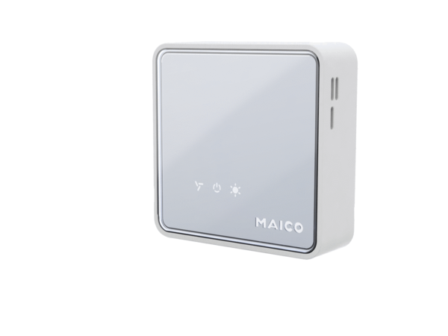Régulateur de la qualité de l'air EAQ 10/3Unité de conditionnement : 1 pièceGamme: K
Numéro de référence : 0157.0829Fabricant : MAICO

